ПРОФИЛАКТИКА ПЕРЕОХЛАЖДЕНИЙ И ОБМОРОЖЕНИЙ
Обморожение, или отморожение (лат. congelatio) — повреждение тканей организма под воздействием холода, нередко сопровождающееся общим переохлаждением организма. Небольшая памятка поможет избежать опасных последствий воздействия холода на человеческий организм.
Обморожение особенно часто затрагивает такие части тела, как ушные раковины, нос, недостаточно защищённые конечности, прежде всего пальцы рук и ног. Чаще всего обморожения возникают в холодное зимнее время при температуре окружающей среды ниже минус 10-20 °C. Однако его можно получить при длительном пребывании вне помещения при температуре воздуха выше нуля, при высокой влажности и сильном ветре.
Кроме того, обморожению способствуют тесная и влажная одежда и обувь, физическое переутомление, голод, длительное неподвижное и неудобное положение, холодовая травма, ослабление организма после болезни, потливость ног, хронические заболевания сосудов нижних конечностей и сердечно-сосудистой системы, тяжёлые механические повреждения с кровопотерей, курение и пр.

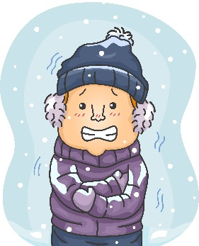
Симптомы общего охлаждения:
Легкой степени: кожные покровы бледные или умеренно синюшные, появляются «гусиная кожа», озноб, затруднения речи. Пульс сокращается до 60-66 в минуту.
Средней степени: характерны резкая сонливость, угнетение сознания, бессмысленный взгляд. Кожные покровы бледные, синюшные, иногда с мраморной окраской, холодные на ощупь. Пульс — до 50-60 в минуту, слабого наполнения. Дыхание редкое — до 8-12 в минуту, поверхностное.
Тяжелой степени: Сознание отсутствует, наблюдаются судороги, рвота. Кожные покровы бледные, синюшные, холодные на ощупь. Пульс сокращен до 36 в минуту, слабого наполнения. Дыхание редкое, поверхностное — до 3-4 в минуту. Наблюдаются тяжёлые и распространённые обморожения вплоть до оледенения.

Профилактика
Несколько простых правил помогут избежать переохлаждения и обморожений:
- Не пейте спиртного – алкогольное опьянение (впрочем, как и любое другое) на самом деле вызывает большую потерю тепла, в то же время вызывая иллюзию согревания. Дополнительным фактором является невозможность сконцентрировать внимание на признаках обморожения.
- Не курите на морозе – курение уменьшает периферийную циркуляцию крови, и таким образом делает конечности более уязвимыми.
- Носите свободную одежду. Одевайте несколько слоев, чтобы воздух, находящийся между ними, помогал удерживать тепло. Не выходите на улицу без варежек, шапки, шарфа.
- Следите за обувью. Тесная обувь, отсутствие стельки, сырые грязные носки часто служат основной причиной обморожения. В сапоги нужно положить теплые стельки, а вместо хлопчатобумажных носков надеть шерстяные.
- Не носите металлических украшений (в том числе золотых, серебряных) на морозе – колец, серёжек и т.д. Металл остывает гораздо быстрее тела, вследствие чего возможны болевые ощущения и холодовые травмы. Кроме того, кольца на пальцах затрудняют нормальную циркуляцию крови.
- Не мочите кожу – вода проводит тепло значительно лучше воздуха. Не выходите на мороз с влажными волосами после душа.
- Прячьтесь от ветра – вероятность обморожения на ветру значительно выше.
- Отправляясь на прогулку в мороз иногда достаточно плотно поесть. Так же может оказаться полезным взять с собой сменный комплект рукавиц, носков и термос с горячим чаем.
- Помните, если вы вдруг на холоде почувствовали признаки переохлаждения или обморожения, нужно немедленно зайти в ближайшее теплое помещение, чтобы согреться и осмотреть потенциально уязвимые для обморожения места. Старайтесь не охлаждать повторно поврежденные места, так как это может привести к еще большим повреждениям.
- Обнаружив, после возвращения с улицы, поврежденный участок, немедленно обратитесь к врачу. Оставленное без внимания обморожение может привести к тяжелым последствиям, вплоть до гангрены и потери конечности.
Берегите себя!
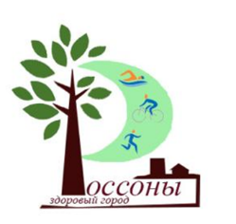

ГУ «Россонский РЦГЭ»,2026г.

